«ԿՐԹՈՒԹՅՈՒՆ ԱՌԱՆՑ ՍԱՀՄԱՆԻ» ՀԿ

ՀԵՏԱԶՈՏԱԿԱՆ ԱՇԽԱՏԱՆՔ

ԹԵՄԱ- Ուսուցչի համագործակցությունը գործընկերների հետ միջառարկայական կապը ճիշտ կազմակերպելու հարցում:

ՈՒՍՈՒՑԻՉ- Սվետլանա Թադևոսյան
ԱՌԱՐԿԱ- Կերպարվեստ
ԴՊՐՈՑ- «Երևանի Խրիմյան Հայրիկի անվան թիվ 10 հիմնական դպրոց»ՊՈԱԿ
ՂԵԿԱՎԱՐ- Սոնա Հակոբյան

ԵՐԵՎԱՆ 2022
ԲՈՎԱՆԴԱԿՈՒԹՅՈՒՆ
ՆԵՐԱԾՈՒԹՅՈՒՆ 3
ՄԱՆԿԱՎԱՐԺԱԿԱՆ ՀԱՄԱԿԱԶՄԻ ՆԵՐԳՐԱՎԱԾԾՈՒԹՅՈՒՆԸ «ԿԵՐՊԱՐՎԵՍՏ» ԱՌԱՐԿԱՅՈՒՄ 4
ԴԵԿՈՐԱՏԻՎ ԿԻՐԱՌԱԿԱՆ ԱՐՎԵՍՏ 5
ՄԱՆԴԱԼԱ 6
ՄԱՆԴԱԼԱՆ՝ ՈՐՊԵՍ ԲՈՒԺԱԿԱՆ ՌԵՍՈՒՐՍ 7
ԳՈՒՆԱՅԻՆ ՕՂԱԿ³ 8
ԳՈՒՅՆԵՐԻ ՄԵԿՆԱԲԱՆՈՒԹՅՈՒՆՆԵՐԸ ⁴ 9
ՆՅՈՒԹԵՐ 10
ԵԶՐԱԿԱՑՈՒԹՅՈՒՆ 15
ԳՐԱԿԱՆՈՒԹՅՈՒՆ ԵՎ ՀՂՈՒՄՆԵՐ 16

ՆԵՐԱԾՈՒԹՅՈՒՆ

Ուսուցչի գործունեություն սկսելու, մասնագիտական զարգացման և կարիերային առաջընթացը նպաստում է ուսուցչի մասնագիտության միասնական համակարգի ներդրմանը: Այն հիմնվում է ուսուցիչների մասնագիտական չափորոշչի վրա: Ուսուցչի մասնագիտական զարգացման և գնահատման նոր համակարգի ներդրումը հնարավոր կդարձնի, որ ուսուցիչներն իմաստավորեն, թե որքանով արդյունավետ են օգտագործում իրենց գիտելիքը, կարողությունները և հմտությունները պրակտիկայում և ինչ պետք է արվի նրա համար, որ բարելավվեն աշակերտի արդյունքները: Դպրոցում ուսուցչի գործունեության գնահատման ճկուն համակարգի ներդրումը կնպաստի ուսումնական արդյունքների բարելավմանը և, միևնույն ժամանակ, այն կրթության որակի կառավարման պարտադիր նախապայմանն է: Կարևոր է, որ ուսուցչի մասնագիտության հետ կապված կարևոր գործառույթներ փոխանցված են դպրոցին: Կրթական գործընթացի արդյունավետ ճանապարհը համագործակցային աշխատանքն է: Այսօր արդիական պահանջ է աշակերտի կրթական մակարդակի վերջնարդյուքը:
Լինում է այնպես, որ մեր սաները առանց մեզ էլ՝ ինքնուրույն ձեռք են բերում կարողություններ, հմտություններ, որոնք ուսուցանելու մասին մենք գուցե չենք էլ մտածել: Սովորողը գործունեության ընթացքում կիրառում է իր տիրապետած գործիքները, դրանց հնարավորությունները, ինչ-որ պահի ինչ-որ կարողության պակաս է ունենում, որը լրացնում է ինքնուրույն պրպտելով կամ մեկի օգնությամբ /կամ այլ առարկայաում կրառելով/:
Սա արդեն նպաստում է այն գաղափարին, որ կազմակերպի միջառարկայական համագործակցային աշխատանք և աշակերտը հստակ կարողանա ստացած գիտելիքը կիրառի մեկ այլ միջավայրում:
Միջառարկայական համագործակցության ճիշտ կապը նպաստում է կրթական գործընթացի զարգացմանը, որակի բարձացմանը, աշակերտները հետքրքրություն են ցուցաբերում մյուս առարկաների նկատմամբ, հասկանալով, որ ձեռք բերված գիտելիքը, կարողունակությունը և հմտությունը կիրառելի է և արդյունավետ:

ՄԱՆԿԱՎԱՐԺԱԿԱՆ ՀԱՄԱԿԱԶՄԻ ՆԵՐԳՐԱՎԱԾԾՈՒԹՅՈՒՆԸ «ԿԵՐՊԱՐՎԵՍՏ» ԱՌԱՐԿԱՅՈՒՄ

Ներկայիս ժամանակներում «Կերպարվեստ» առարկան «կորցրել» է իր ուրույն տեղը դպրոցական առարկայացանկում, սակայն չմոռանանք երեխայի տարիքային զարգացման փուլերում իր կարևորագույն դերը ունի գեղագիտական դաստիարակությունը (զարգացում): Հետևաբար կերպարվեստ դասավանդող ուսուցչի դերը կրկնակի անգամ մեծանում է:

Համագործակցային աշխատանքը նպաստում է տարբեր առարկաներ դասավանդող ուսուցիչների միջոցով աշակերտի գեղագիտական դաստիարակությունը առավել մատչելի ու հետաքրքիր դարձնելու և որակապես ավելի բարձր մակարդակի հասցնելու համար:

«Կերպարվեստ» առարկայի ծրագիրը թույլ է տալիս շատ թեմաներ մատուցելիս տարբեր առարկաների գիտելիքներ կիրառել առաջադրանքը ավելի հանգամանալից ու ճիշտ կատարելու համար:

Համագործակցությունը տարբեր առարկաների ուսուցիչերի հետ ամրապնդում է միջառարկայական կապը և նպաստում վերջնարդյունքին:

Համագործակցային աշխատանքի նպատակն է նպաստել առարկայական գիտելիքների համատեղումը մի աշխատանքում, որտեղ իրենց մասնակցությունն ունեն թե՛ աշակերտները և թե՛ ուսուցիչները: Այն ամրապնդում է թիմային մտածելակերպին, դարձնում հանդուրժող և նպաստում առաջադրված թեմայի համակողմանի ուսումնասիրմանը: Այս առումով ձեռնարկեցինք հետազոտական աշխատանք դեկորատիվ արվեստ թեմայով, զարդանախշերի մասին:

Ծրագրի շրջանակներում ստեղծվեց համագործակցային մեծ թիմ, որն իր մեջ ընդգրկել էր «Կերպարվեստ», «Ֆիզիկա», «Պատմություն», «Ինֆորմատիկա», «Աշխարհագրություն», «Տեխնոլոգիա», «Հայոց լեզու և գրականություն» առարկաների ուսուցիչներին:

Աշակերտներին ոգեշնչեց այս բազմամասնագիտական թիմը և ավելի շահագրգռեց նրանց հետաքրքիր աշխատանքներ ստանալուն:

ԴԵԿՈՐԱՏԻՎ ԿԻՐԱՌԱԿԱՆ ԱՐՎԵՍՏ
/6-րդ դասարան/
ՆԱԽՇԵՐ: ՄԱՆԴԱԼԱ

Հետազոտական աշխատանքի հիմքում ընկած է մանդալան:
Ի՞նչու մանդալա:
Մանդալան (սանսկրիտ Maṇḍala, «շրջան»), տիեզերքը ներկայացնող հոգևոր և ծիսակարգային խորհրդանիշ է։ Առօրյայում մանդալան դարձել է ընդհանուր տերմին ցանկացած սխեմայի, աղյուսակի, երկրաչափական նմուշի համար, որը ներկայացնում է տիեզերքը մետաֆիզիկական և խորհրդանշական ձևով. մի փոքրիկ պատկեր տիեզերքից։
Մանդալա տերմինը առաջին անգամ հայտնվել է Ռիգվեդայում՝ որպես աշխատանքի տարբեր մասերի անվանում, բայցի այն նաև օգտագործվում է ուրիշ կրոններում, փիլիսոփայություններում, հատկապես բուդդիզմում։
Դեկորատիվ արվեստը հնագույն արվեստի տեսակներից է, այն դարերի ընթացքում զարգանալով մեր օրերում նոր շունչ ու կիրառական նոր նշանակություն է ստացել:
Մենք շրջապատված ենք առարկաներով, որոնցից շատերը օգտագործում ենք մեր ամենօրյա կենցաղում, բայց երբ այդ առարկաներն անցնում են լավ դիզայների ձեռքի տակով դառնում են դեկորատիվ արվեստի նմուշներ:
Դեկոր բառը գալիս է լատիներեն դեկո բառից, որը թարգմանաբար նշանակում է զարդարել
Զարդարվեստում օգտագորում են նախշեր՝
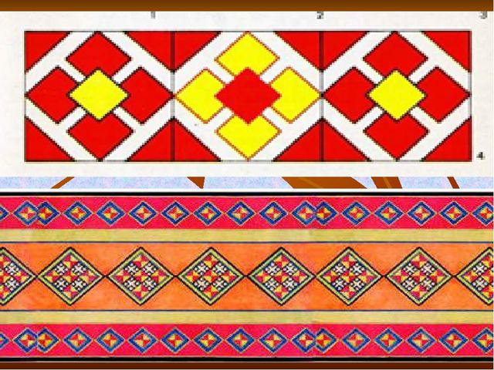

ՄԱՆԴԱԼԱ
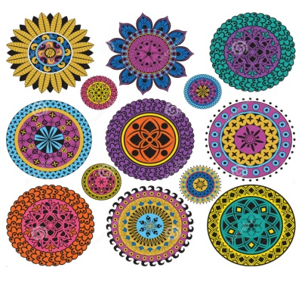

Մանդալան հին մշակույթ է և մեզ տանում է դեպի անհիշելի ժամանակներ, երբ մարդկանց հավատը բարձր ուժերի նկատմամբ ուժեղ էր;
Մանդալա բառը Սանսկրիտից նշանակում է շրջան, սկավառակ:
- Այն խորհրդանշում է տիեզերքը, նրա հետ մարդու միասնությունն ու ամբողջականությունը:
- Մանդալան բարդ երկրաչափական պատկեր է այն ունի համակենտրոն դիզայնի կառուցվածք:
- Կրկնվող երկրաչափական նախշերի օգտագործումը մանդալաների բնութագիրն է:
Մանդալաները բացառիկ չեն եղել Արևելքի կամ որոշակի կրոնի համար, քանի որ նման երկրաչափական պատկերներ հայտնաբերվել են այլ մշակույթներում և տարբեր կիրառություններով :
Հյուսիսային Միացյալ Նահանգներում և Կանադայի հարավային հնդկացիները ստեղծեցին ‹‹բուժիչ անիվներ›› կամ ‹‹բժշկության անիվները››: Այս մանդալաների ձևավորումը նախատեսում էր կենտրոնական քարե շրջան, որը միացված էր ավելի մեծ շրջանի ՝ ճառագայթների, բաժանարար գծերի միջոցով

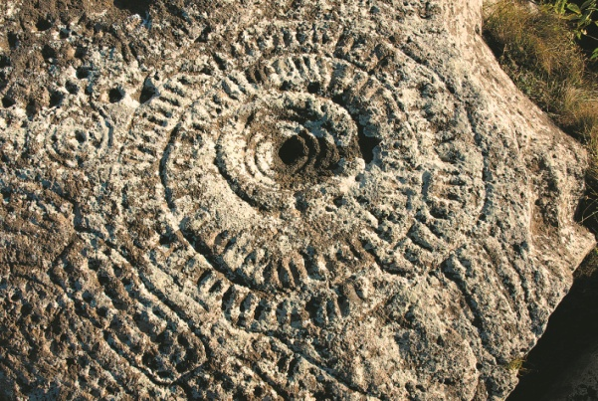
Հայերենում դիզայնի այս տեսակը անվանում են վարդակ։
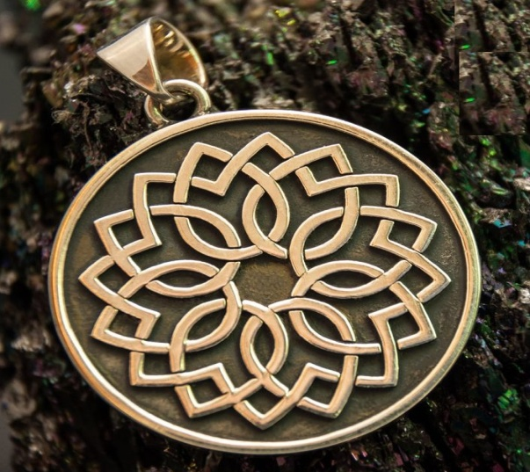
- Դեկորատիվ արվեստում օգտագործվում է որպես զարդանախշ։
- Հայկական մշակույթում այն օգտագործել են հնագույն ժամանակներից։
- Վարդակներ հանդիպում ենք անգամ քարանձավների պատերին, հաճախ տեսնում ենք մանրանկարներում, խաչքարերի զարդանախշերում, ճարտարապետության մեջ։
- Վարդակները օգտագործում են կենցաղային ժանրում։
- Այն կարող ենք տեսնել կերամիկական ափսեների, սափորների , ոսկե, արծաթե, փայտե, ապակյա զարդերի վրա։

ՄԱՆԴԱԼԱՆ՝ ՈՐՊԵՍ ԲՈՒԺԱԿԱՆ ՌԵՍՈՒՐՍ
Շվեյցարացի հոգեբան և հոգեբույժ Կառլ Գուստավ Յունգը (1875-1961) 20 տարի շարունակ ուսումնասիրել է մանդալայի նմուշները տարբեր մշակույթներից և գտել է ընդհանուր բնութագրեր.
Այն փաստը, որ դիզայնը միշտ սկսվում է կենտրոնից, այն սահմանափակվում է երկրաչափական պատկերով, որը սովորաբար շրջան է, կամ բազմանկյուն, իսկ մնացած գործիչները կարող են փոխարինվել դրանց նմանվող գործիչներով, ինչպիսիք են ծաղիկները, խաչերը, կենդանիները և այլն։
Ըստ հոգեբան Կառլ Գուստավ Յունգի, մանդալաները բացահայտում են տեղեկություններ իրենց հեղինակի անգիտակից գործընթացների մասին:
Մեր օրերում մանդալաները օգտագործում են նաև որպես բուժական և հակասթրեսային տեխնիկա:

Վերջին տարիներին հայտնի է դարձել նոութբուքերի օգտագործումը մանդալաներ ստեղծելու կամ գունավորելու համար, որպես հակասթրեսային գործիք։
Մանդալայի կենտրոնը ներկայացնում է մեր ոգին:
Շատ կարևոր է մանդալայի ստեղծման ընթացքը: Մի տեսակ մեդիտատիվ ու հանգստացնող է, ու ամեն մանդալա իր մեջ պարունակում է ստեղծողի էներգիայից մի մաս:
Գույները մանդալայում շատ կարևոր են, և հենց իրենց մեջ իմաստ են պարունակում և կապ ունեն մեր մարմնի էներգետիկ կենտրոնների հետ: Տեխնիկապես գույներ գոյություն չունեն:
Գույնը ստեղծվում է մեր ուղեղի կողմից, երբ այն փորձում է հասկանալ արտաքին աշխարհից ստացվող լույսի ազդանշանները: Այլ խոսքերով, գույնը այն է՝ ինչ գոյություն ունի մեր գլխում: Առանց դրա մեր աշխարհը մի մոնոքրոմ վայր է, որը ավելի շատ հիշեցնում է «Մատրիցա» ֆիլմից մի տեսարան՝ լեցուն տարբեր ինտենսիվության և երկարության էլեկտրամագնիսական ալիքներով:

ԳՈՒՆԱՅԻՆ ՕՂԱԿ
Գունային օղակը ամենալավ միջոցն է գունային կողմնորոշման համար։ Այն առաջին անգամ ստեղծել է անգլիացի ֆիզիկոս, մաթեմատիկոս, աստղագետ, ալքիմիկոս, փիլիսոփա և աստվածաբան Իսահակ Նյուտոնը և հետագայում բարելավվել այլ մասնագետների կողմից։ Գունային օղակը ցույց է տալիս, թե ինչպես են հիմնական գույները խառնվում՝ ստեղծելով այլ ակնառու երանգներ։
Այն բաղկացած է.
- Հիմնական գույներից (կարմիր, դեղին, կապույտ),
- Երկրորդական գույներից (կանաչ, նարնջագույն, մանուշակագույն),
- Օժանդակ գույներից - դրանք երանգներ են, որոնք ստացվում են հիմնական գույների խառնումից երկրորդական գույների հետ:
Գունային օղակը խիստ կիրառելի է «Ինֆորմատիկա» առարկայի AdobePhotoshop և CorelDrow գրաֆիկական խմբագրիչներում:
RGB/ կարմիր, կանաչ, կապույտ/ գույնը իր կառուցվածքով տարբերվում է հիմանակ գունային օղակից, որտեղ հիմանական գույները կարմիր, դեղին, կապույտն են և տվյալ դեպքում կանաչը ստանում ենք կաույտի և դեղինի համադրությունից:
Երկրորդական գույներից ՝ կանաչ, նարնջագույն, մանուշակագույն, Cmyk համադրության հիմանակն գույնը ծրագրում հանդիսանում է սևը:

https://ru.wikipedia.org/wiki/%D0%A6%D0%B2%D0%B5%D1%82%D0%BE%D0%B2%D0%BE%D0%B9_%D0%BA%D1%80%D1%83%D0%B3

ԳՈՒՅՆԵՐԻ ՄԵԿՆԱԲԱՆՈՒԹՅՈՒՆՆԵՐԸ
- Կարմիր-կյանքի, էներգիայի գույնն է, կրակ հարուցող և էմոցիաները բուժող:
- Նարնջագույնը- ցույց է տալիս ջերմություն, ուժգնություն և կրակ: Հպարտ գույն է, որը զարգացնում է ինքնաճանաչումը:
- Դեղինը-գրեթե ակնհայտ է, որ լույսի, ջերմության և արևի գույնն է: Այսպիսով այն լույսի աղբյուր է:
- Կանաչը-անթիվ իր երանգներով բնության մասն է և խորհրդանշում է առողջություն, աճ և նորացում:
- Կապույտը-արտահայտում է հավատարիմ սեր, հանգստություն և խաղաղություն:
- Մանուշակագույնը-կյանքի գույնն է, աշխուժության և ուժգնության, այն խորհրդանշում է վեհությունն ու հեղինակությունը:
- Սպիտակը-թերևս տեխնիկապես գույն չէ, լույսի խորհրդանիշն է, ներկայացնում է անմեղություն և մաքրություն:
- Սևը-նշանակում է զայրույթ, խավար:
Իհարկե, գույները մանդալայի ընդամենը մի կողմն են ներկայացնում: Մանդալայում պարունակվող նախշերը նույնպես իմաստալից են:

Ամենատարածված նախշերն են շրջանները, եռանկյունիներն ու քառակուսիները

Եռանկյունը կապված է երազանքների, նպատակների և մտապատկերների հետ
Քառակուսին կայունությունն է և ամրությունը, ցույց է տալիս ապահովություն և մտքերի հաստատումը:
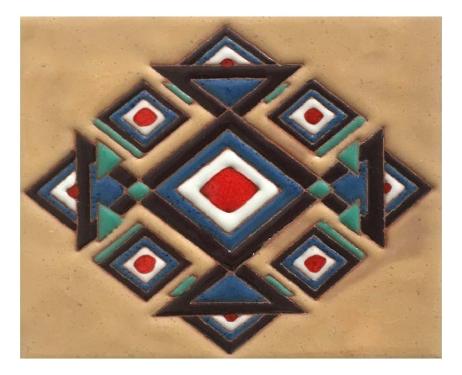

ՆՅՈՒԹԵՐ
Մանդալաները կարող են լինել ասեղնագործված գործվածքի վրա, ներկված ավազի վրա, պատրաստված գունավոր փոշիներով և պատրաստված մետաղից, քարից, փայտից։ Այն նույնիսկ կարելի է փորագրել յուղից, որը ներկված է համապատասխան ծիսական գույներով:
Տիբեթում հայտնի են ավազի մանդալաները, Դրանք պատրաստելու համար օգտագործվում են ավազ կամ մանրացված և բնական գունավոր քարեր:

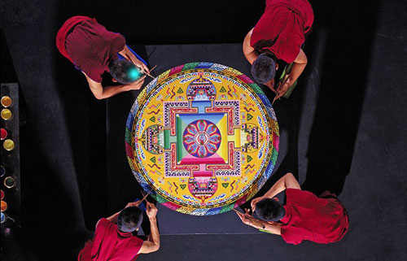
Մանդալա գործելը լրիվ մեդիտացիա է ու ամեն մանդալա պարունակում է գործողի էներգիան ու կարծես թե կենդանի օրգանիզմ լինի: Նշենք, համագործակցելով «Տեխնոլոգիա» առարկայի ուսուցիչների հետ, 6-րդ դասարանի տղաները պատրաստել են մանդալա ավազից, իսկ աղջիկները՝ թելերից:
Նշեմ, որ «Կարպարվեստ» առարկայի «Դեկորատիվ կիրառական արվեստ» բաժնի
«մանդալա» ենթաբաժնի դասավանդման ընթացքում խիստ անհրաժեշտ էր միջառարկայական համգործակցությանը: Աշխատանքի ընթացքում ստեղծվեց համագործակցային թիմ՝ պատմություն, հայոց լեզու և գրականություն, ինֆորմատիկա, ֆիզիկա, երկաչափություն, աշխարգահրություն, տեխնոլոգիա, հոգեբանություն դասավանդող մասնագետներից:
Յուրաքանչյուրը յուրովի ներկայացրեց և նպաստեց թեմայի արդիականությունը և այն կիրառվեց գործնականում:
Նախապես աշակերտներին ներկայացվեց մանդալա թեման:
Պատմության ուսուցիչը բերեց մի շարք պատմական ակնարկներ, ուղորդեց, որ որտեղից կարող են օգտվել գտնելու մանդալայի ստեղծման սկզբնաղբյուրը:
Երկրաչափության ուսուցիչը ներկայացրեց մանդալայի կառուցման ձևերը, որտեղ առկա են երկրաչափական պատկերներ և յուաքանչյուրն ունի իր նշանակությունը:
Ինֆորմատիկայի ուսուցիչը ներկայացրեց համացանցից տեղեղեկություն ստանալու ճանապարհը, թե՞ որ կայքերից օգտվեն, որպեսզի տեղեկությունը լինի հավաստի և ինչպես բուսական և կենդանական մանդալաներ ներբեռնել համացանցից: Այնուհետև մանդալայի գույները ներկայացվեց գրաֆիկական խմբագրիչների գույների ստեղծման տեսքով:
Գունային սկավառակի մասին առաջինը խոսել է Իսահակ Նյուտոնը, այդ մասին տեղեկացրեց ֆիզիկայի ուսուցիչը և հաղորդեց, նման տեղեկության մասին մանրամասն կարող են ծանոթանալ համացանցից:
Աշխարհագրության ուսուցիչը ներկայացրեց այն պետությունները, որտեղ տարածված են և կիրառելի են մանդալայի տեսակաները:
Հայոց լեզվի ուսուցչուհին նպաստեց աշակերտների նյութի ներկայացման հայեցի տարբերակին:
Սա թիմային մեծ աշխատանք է, որտեղ սեմանում ենք սեր արվեստի նկատմամբ, նպաստում ենք համագործակցային, թիմային աշխատանքին: Ուսուցիչները սիրով ներառվեցին աշխատանքային թիմում և յուրաքանչյուրը իր ուրույն դերը ունեցավ մատուցվող թեմայի ընկալմանը: Աշակերտները նախնական գիտելիքների հիման վրա ձեռք բերեցին կարողունակություններ և իրենց կողմից ձեռք բերված հմտությունների շնորհիվ ստեղծեցին մանդալաներ՝թելերից, ավազից, գույներից:

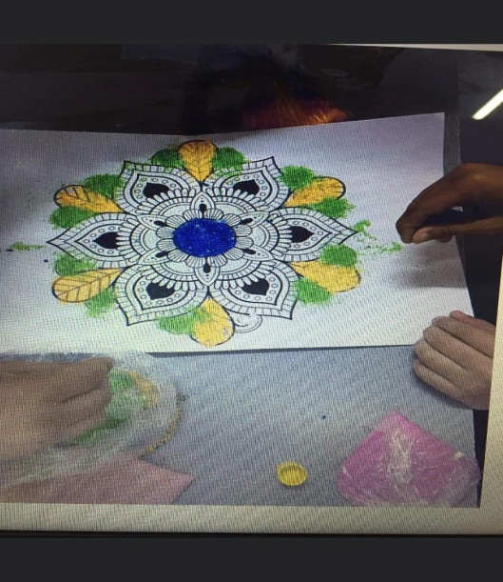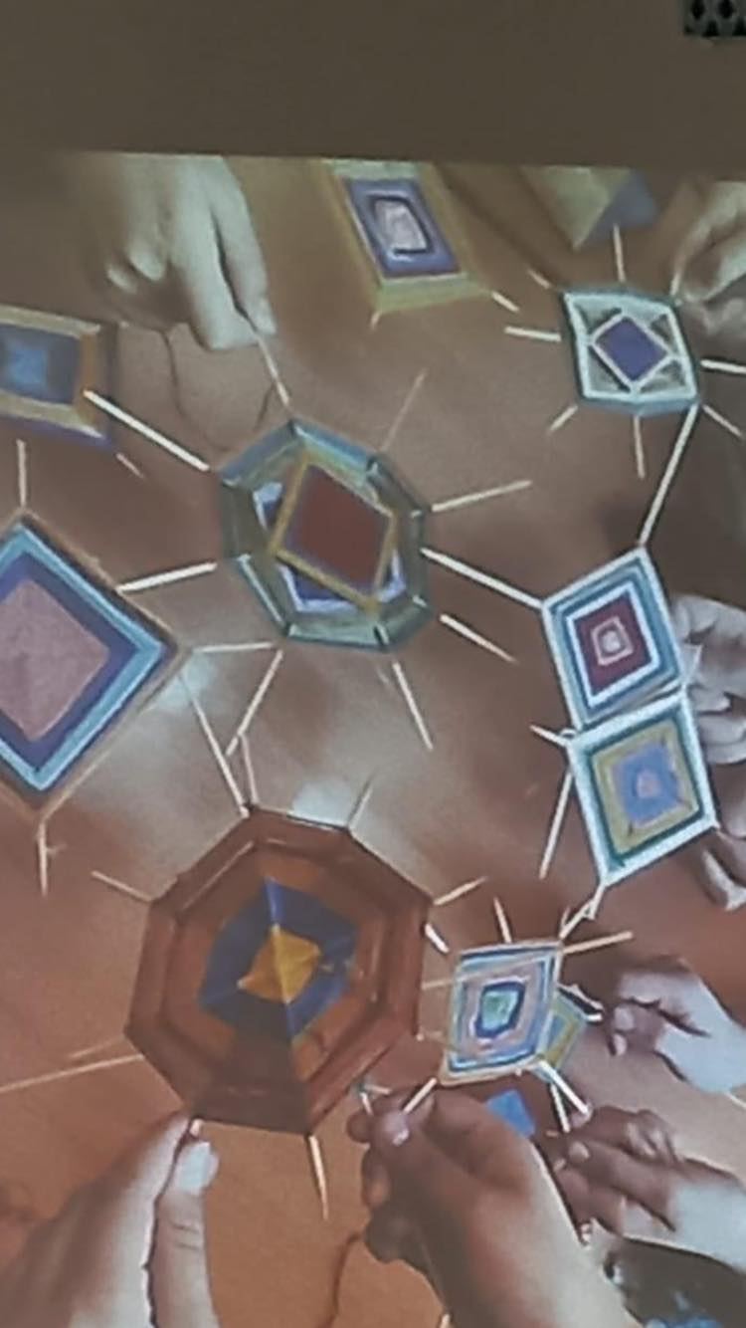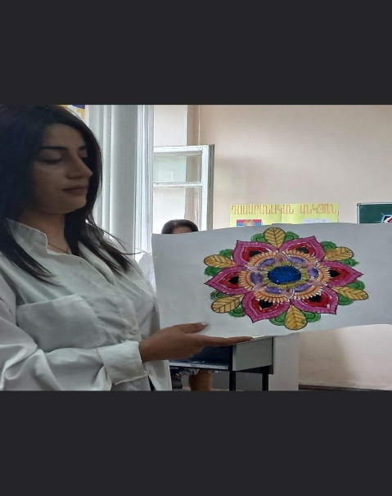

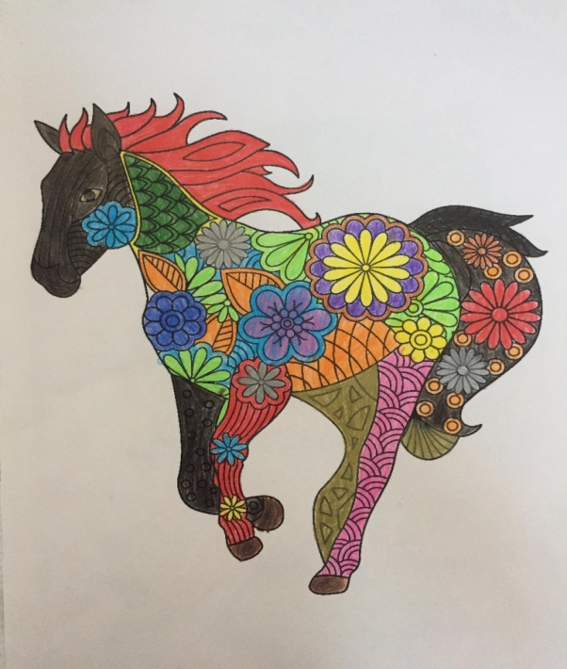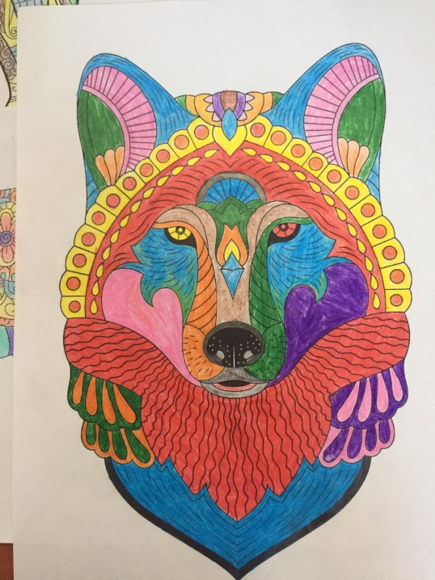

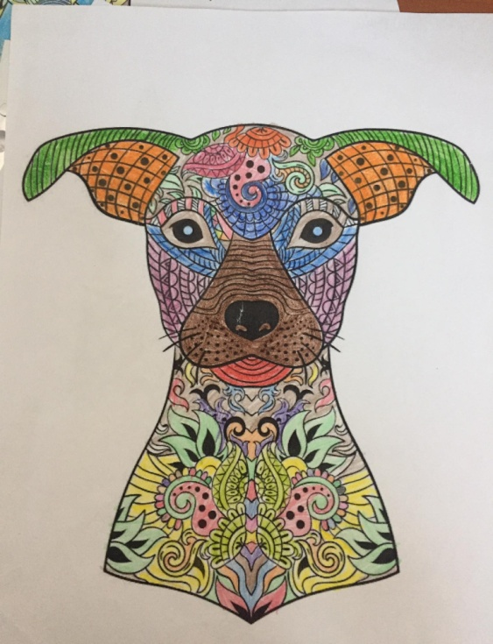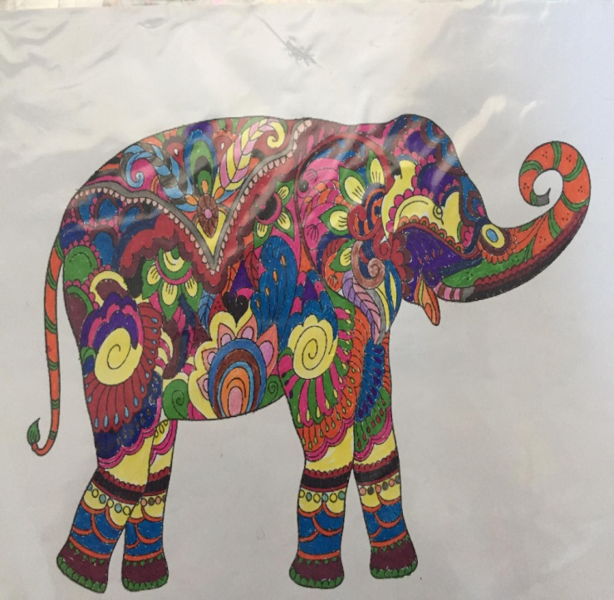

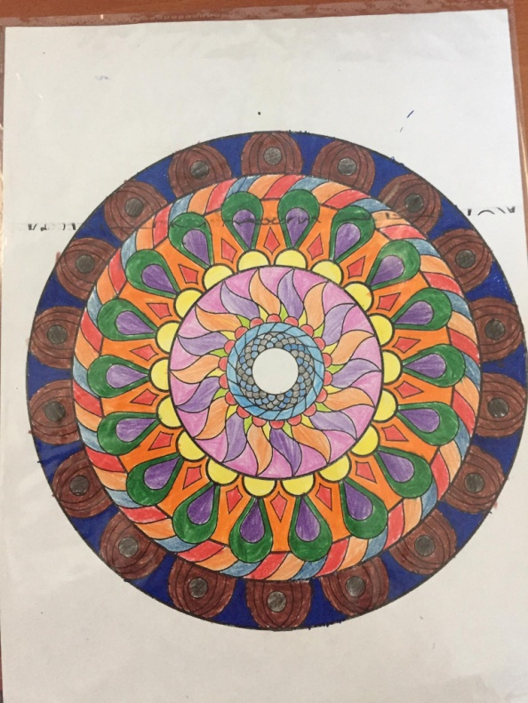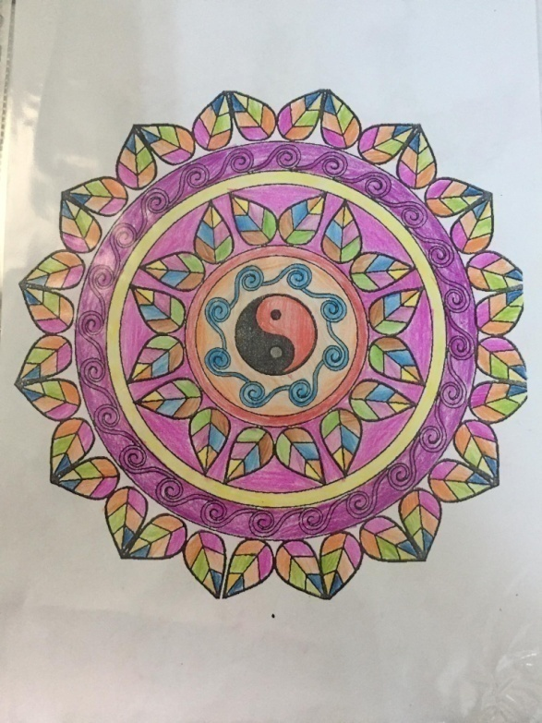

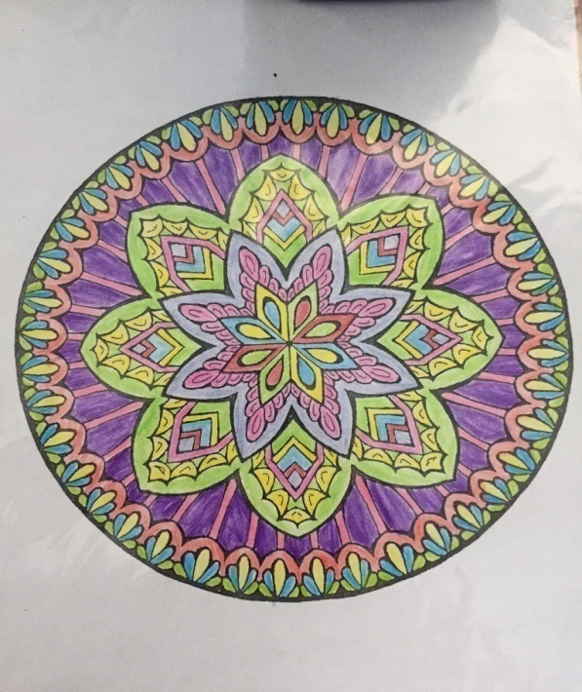

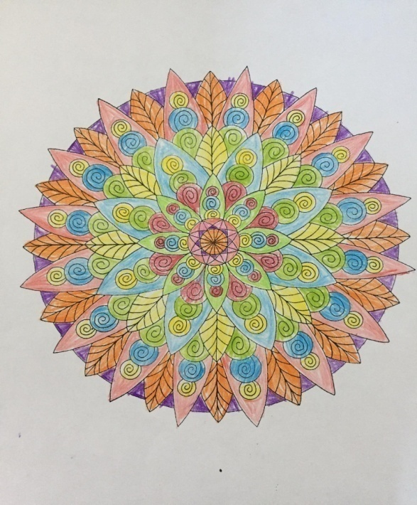

ԵԶՐԱԿԱՑՈՒԹՅՈՒՆ

Մանդալան կիրառելի արվեստ է, այն ընկալելի է աչքի համար: Գունային համադրությունը նպաստեց հետաքրքրություն առաջացնել երեխաների շրջանում: Այն ունի հոգեբանական մեծ ազդեցություն ուստի համագործակցային թիմին՝ ուսուցիչներին հեշտ եղավ աշակերտներին ներգրավել տվյալ հետազոտական աշխատանքին:
Դպրոցում գտնվում էին ԵՊՄՀ-ի հոգեբանության ֆակուլտետի 5-րդ կուրսի ուսանողները, ովքեր ևս մասնակցեցին և հիացած էին երեխաների թեմայի ընկալումից, վերաբերմունքից, կատարված աշխատանքից: Յուրաքանչյուր աշակերտ յուրօրինակ գույներով էր ներկայացրել իր աշխատանքը իսկ գունաթերապիան՝ վերևում նշված, լաբագույնս ներկայացնում է աշակերտի հոգևիճակը: Մանկավարժական հմուտ թիմը այնպես էր կազմակերպել աշխատանքը, որ նույնիսկ ամենապասիվ, ամաչկոտ և գերակտիվ աշակերտը սիրով,համբերությամբ էր աշխատում, ստեղծելով մի քանի առաջադրանք:
Այս աշխատանքը կայացավ, քանի որ համագործակցային թիմի մասնակիցների նպատակը մեկն էր՝ վերջնարդյունքը, որը կունենար աշակերտը, իսկ դա իր իսկ ձեռքերով պատրաստած մանդալան էր:

ԳՐԱԿԱՆՈՒԹՅՈՒՆ ԵՎ ՀՂՈՒՄՆԵՐ

1.Чудова А. Искусство рисования, АСТ 2016г
2. Деви Айлуна Мандалы. 36 шаблонов, 108 узоров и орнаментов для рисования |
3. Ավետիսյան Ինֆորմատիակ 9-րդ դասարան-2020թ
4.Ավետիսյան Ինֆորմատիակ 8-րդ դասարան-2018թ

5. https://thestrip.ru/hy/pomada/mandaly-dlya-raskrashivaniya-slozhnye-mandaly-dlya-raskrashivaniya-mandala/

6.https://boombate.com/boomagazine/mandala-nastroisya-na-ispolnenie-zhelanii-142873

7. https://www.live-and-learn.ru/catalog/article/tekhnika-samopoznaniya-yunga-mandala/

8.https://ru.wikipedia.org/wiki/%D0%A6%D0%B2%D0%B5%D1%82%D0%BE%D0%B2%D0%BE%D0%B9_%D0%BA%D1%80%D1%83%D0%B3

https://boombate.com/boomagazine/mandala-nastroisya-na-ispolnenie-zhelanii-142873
.https://www.live-and-learn.ru/catalog/article/tekhnika-samopoznaniya-yunga-mandala/
https://ru.wikipedia.org/wiki/%D0%A6%D0%B2%D0%B5%D1%82%D0%BE%D0%B2%D0%BE%D0%B9_%D0%BA%D1%80%D1%83%D0%B3
https://ru.wikipedia.org/wiki/%D0%A6%D0%B2%D0%B5%D1%82%D0%BE%D0%B2%D0%BE%D0%B9_%D0%BA%D1%80%D1%83%D0%B3
.https://thestrip.ru/hy/pomada/mandaly-dlya-raskrashivaniya-slozhnye-mandaly-dlya-raskrashivaniya-mandala/

